**[8주차_3팀_SoongFlix]**

**[담당자별 8주차 일지]**

**심세진 => 기획**

1. HTML → Flask로 선택 값 넘기는 방법 검토 및 적용
2. 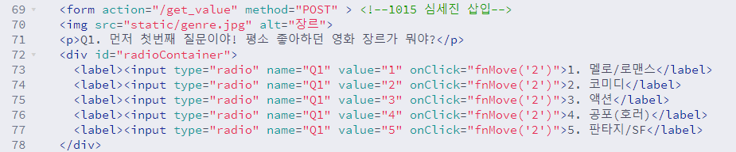soongflix_check_1.html 에서 value를 get하는 코드 추가

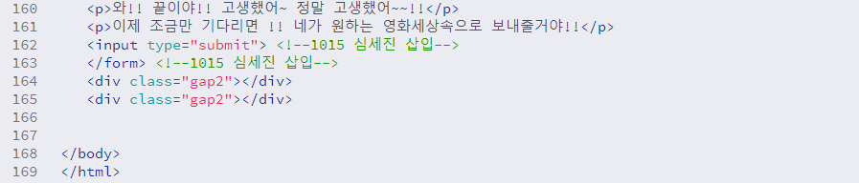

1. 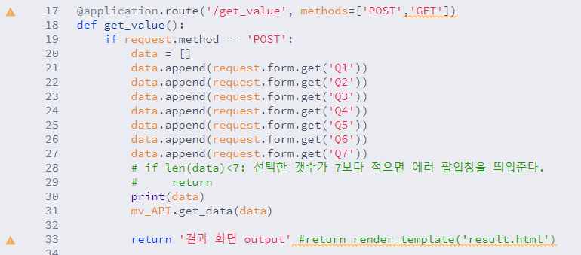application.py 에서 HTML로부터 value를 얻어서 뱉는 get_value()함수 추가
2. 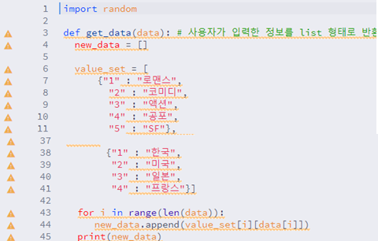mv_API.py get data기준 api key값이 될 final data 정제
3. 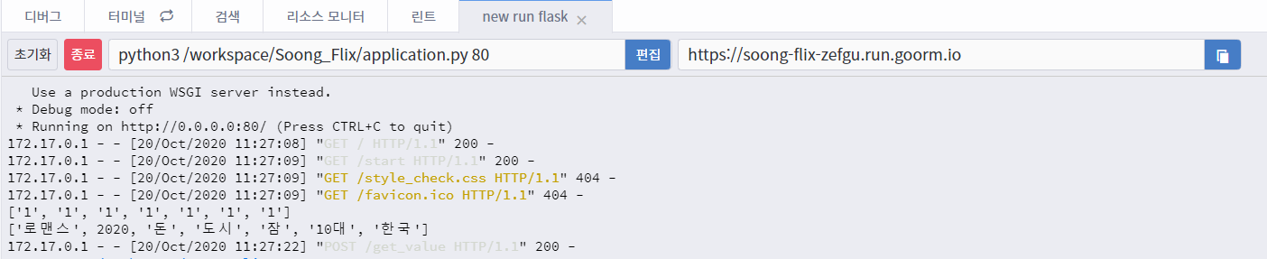terminal에서 확인한 data final out
4. API 결과 값에 따른 다른 질문 내용 수정

* 사유 : 기존 키워드는 영화 출력 값이 한정적을 폭 넓은 결과를 위해 선택 값 자체를 변경

1. 기존

{"1" : "짜장면",

"2" : "피자",

"3" : "치킨",

"4" : "햄버거"},

1. 변경

{"1" : "10대",

"2" : "20대",

"3" : "30대",

"4" : "40대"},

1. 다음 주차 할 일 정리

- 선택 영화 DATA를 HTML로 output 시키는 방법 검토 및 적용(py → html)

**이지연 => API**

1. API 활용 실습

* 영화진흥위원회 API를 활용하여 2012-2020년 영화 각 100개씩 호출하기
* 영화 제목 / 장르 구분하기

1. 활용할 API 구체화 하기

|  |  |  |
| --- | --- | --- |
| **AIP 활용** | | |
| 활용할 사이트 | 한국영상자료원 | <https://www.kmdb.or.kr/vod/main>  https://www.kmdb.or.kr/info/api/apiDetail/6 |
|  | | |
| 활용할 데이터 | | 교집합(필수데이터 여부) |
| 장르 | | O |
| 제작 년도 | | O(범위 중 랜덤) |
| 제작 국가 | | O |
| 줄거리 상의 키워드 | | X(키워드 中 多) |

* API 인증 키 신청 완료

1. 활용할 API LIST

|  |  |  |
| --- | --- | --- |
| **API 요청인자** | | |
| 값 설명 | 변수명 | 샘플데이터 |
| API 서비스 인증키 | ServiceKey |  |
| 장르명 | genre | 문자열 |
| 키워드 | keyword | 문자열 |
| 줄거리 | plot | 문자열 |
| 제작년도 종료 | createDte | YYYY 형식 문자열 |
| 국가명 | nation | 문자열 |
|  |  |  |
| **AIP출력 값** | | |
| 출력 설명 | 출력명 | 샘플데이터 |
| 영화 제목 | title | 7광구 |
| 영문제목 | titleEng |  |
| 감독명 | directorNm | 김지훈 |
| 감독명(영문) | directorEnNm | Kim Ji Hoon |
| 배우명 | actorNm | 하지원 |
| 배우명(영문) | actorEnNm | Ha Ji-won |
| 제작 국가 | nation | 대한민국 |
| 제작사 | company | ㈜JK필름,CJ E&M Pictures |
| 제작 년도 | prodYear | 2011 |
| 줄거리 | plot | 제주도 남단, 7광구의..... |
| kmdbUrl | genre | 액션,SF |
| 포스터 이미지URL | posterUrl |  |
| VOD URL | vodUrl |  |

**이수진 => 프론트**

1. 선택지 변경으로 코드 변경 및 이미지 추가 제작.

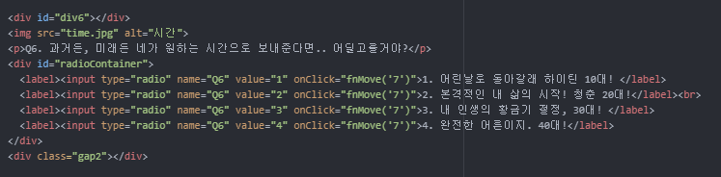

 

1. 선택지를 여러줄로 표현하려고 시도.

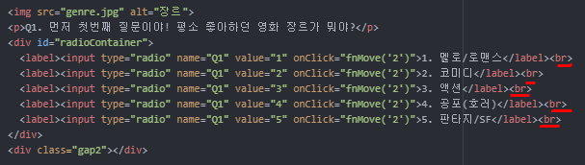

>> <br> 넣으면 화면은 구현이 가능하나…

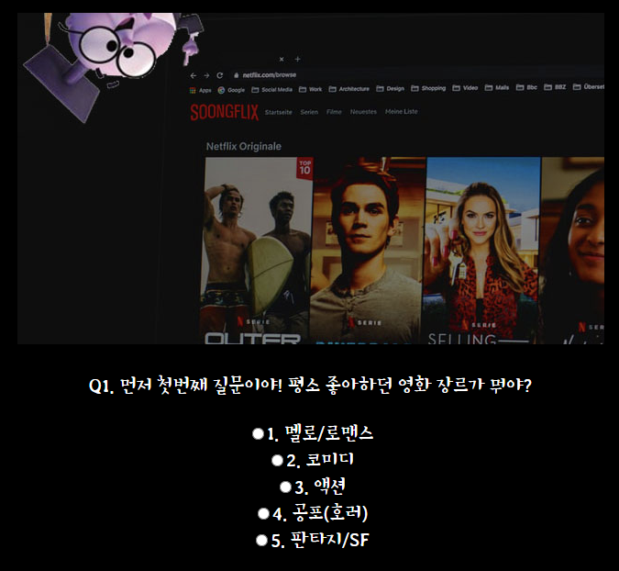 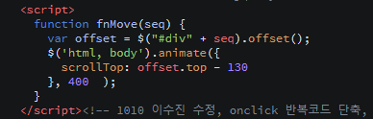

그럴 경우 스크롤 이동 코드도 수정하여 적용 하여야 함. 하지만 화면에서 출력되는 분량이 있어 안정적으로 화면 구현을 위해서는 어려울 듯 함. 일부 긴 문장이 들어간 구간만 2줄로 분리하여 적용하는 것이 좋을 듯 함.

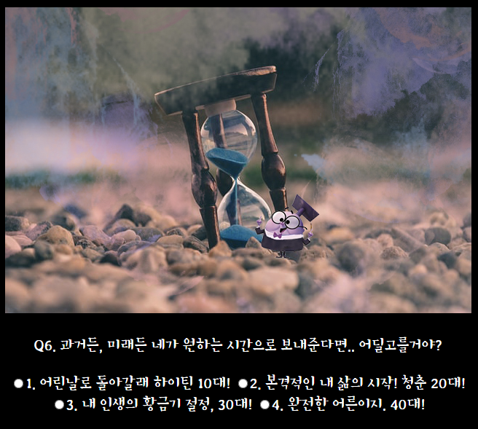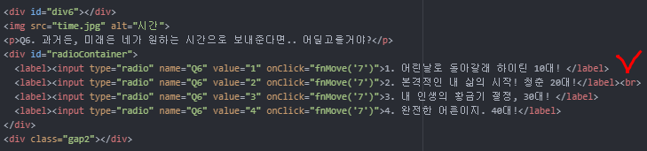

다음주차 전까지 적용 가능한 다른 방법이 있는지 찾아볼 것.

**김규철 => 프론트**

1. 영화 취향 결과 페이지 디자인 초안 고안  
   1) 영화 취향 결과 페이지 디자인 초안 제작 (기존의 영화 취향 메인 페이지 배경 디자인 기반)
2. **API에서 넘어온 값들 HTML로 원하는 섹션에 송출하는 방법 공부**

**[상세]**

1. 영화 취향 결과 페이지 디자인 초안 고안  
   1) 영화 취향 결과 페이지 디자인 초안 제작 (기존의 영화 취향 메인 페이지 배경 디자인 기반)

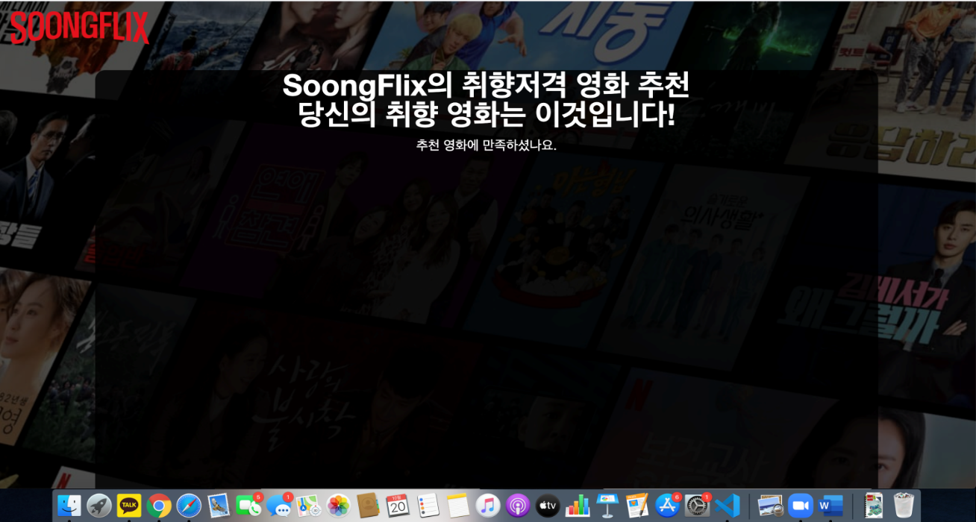

**< SoongFlix 메인 페이지 배경 기반으로 결과 페이지 제작 예정 >**

1. **API에서 넘어온 값들 HTM로 원하는 섹션에 송출하는 방법 공부**